Usability Testing. Протокол №4
Назва проєкту: Школа №71 м. Києва – https://school71.kyiv.ua/
Опис: сайт школи на сучасному шаблоні з ілюстраціями: меню з 6 розділів, кнопки «Детальніше» і «Подати заяву», блоки «Наша бібліотека», «Вчителі школи», «Зручний розклад»; більшість розділів позначено як «у розробці».
Тип тестування: експертне тестування usability (Expert Testing) за чек-листом з автоматизованою перевіркою HTML-коду сторінок
Призначено на: 22.09.2026 – 12.10.2026 (перевірка виконана 2026-11-09 18:17)
Учасники:
Usability-analysis manager – Дядьо М. О.
Tester – Дядьо М. О. (робота виконувалась одноосібно)
Проєкт, для якого виконується аналіз аналогів: «Сайт середньої школи» (варіант 4).
План usability-аналізу
1. Загальні вимоги
2. Базова навігація
3. Головна сторінка
4. Форми реєстрації і зворотного зв'язку
5. Тексти
6. Пошук
Візуальні критерії оцінено за знімками сторінок у браузері Microsoft Edge (1366×900 – комп'ютер, 390×844 – смартфон), технічні – за HTML-кодом головної, внутрішньої, контактної та неіснуючої (404) сторінок, отриманим скриптом на Python (requests, BeautifulSoup). Позначення: «+» – вимога виконується, «−» – не виконується (у примітці наведено виявлений факт).
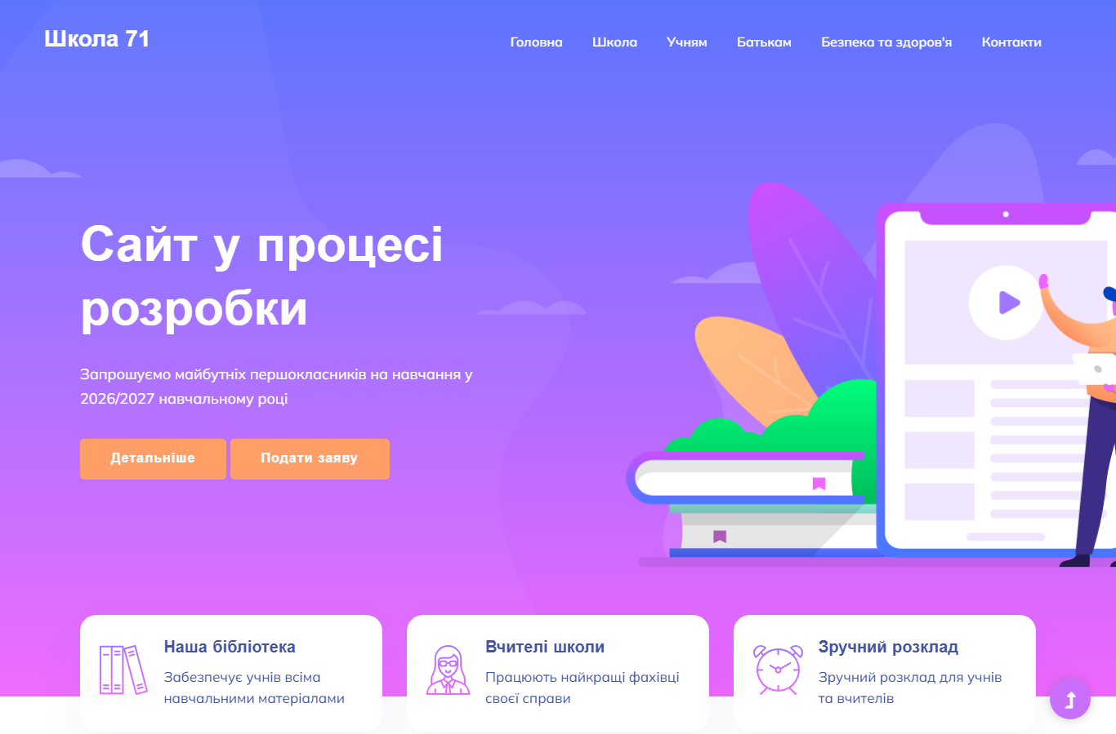
Рисунок 1 – Головна сторінка сайту, 1366×900
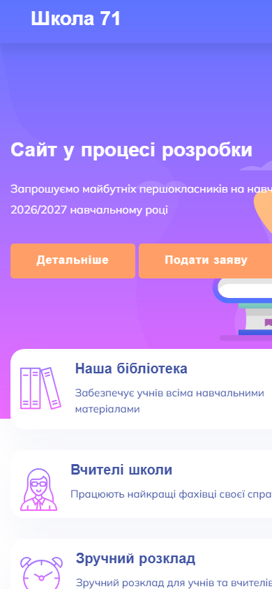
Рисунок 2 – Головна сторінка на смартфоні, 390×844
1. Загальні вимоги
1 | Сайт працює за протоколом HTTPS з дійсним сертифікатом | +
2 | Логотип і назва закладу помітні у верхній частині сторінки | +
3 | Контактний телефон вказано на головній сторінці | − | на головній сторінці телефон не знайдено
4 | Адресу закладу вказано на головній сторінці | − | на головній сторінці адреси немає
5 | Не використовується Flash | +
6 | Є адаптивна мобільна версія | +
7 | Значущі зображення мають атрибут alt (не більше 10 % без alt) | − | без alt 23 з 23 зображень
8 | Сторінка 404 оформлена в дизайні сайту і містить навігацію | +
9 | Немає непрацюючих посилань на головній сторінці | + | перевірено 22 посилань
10 | Кольори шрифтів і фону контрастні, макет не має накладань елементів | +

2. Базова навігація
1 | Меню основної навігації розташоване горизонтально у верхній частині | +
2 | Головне меню містить не більше 8 пунктів верхнього рівня | + | 6 пунктів
3 | Поточний пункт меню виділено | − | поточний пункт меню не виділено
4 | Використовуються «хлібні крихти» на внутрішніх сторінках | +
5 | Навігацію продубльовано в нижній частині сайту | +
6 | Логотип є посиланням на головну сторінку | +
7 | Є посилання на сторінки школи в соцмережах | + | facebook.com, youtube.com

3. Головна сторінка
1 | Повна назва закладу є в заголовку сторінки (title / h1) | +
2 | Є блок новин | +
3 | Є розклад або посилання на нього | +
4 | Є посилання на е-щоденник / дистанційне навчання | − | посилань на е-щоденник немає
5 | Інформація на головній сторінці актуальна | +
6 | Немає спливаючих вікон | +
7 | Немає звуків і відео, що запускаються без дій користувача | +
8 | Сайт наповнений (немає заглушок «у розробці») | − | головна сторінка містить заглушку «Сайт у процесі розробки», внутрішні сторінки – «Сторінка в розробці»

4. Форми реєстрації і зворотного зв'язку
1 | Є форма зворотного зв'язку (на головній або в «Контактах») | +
2 | Email оформлено як посилання mailto | − | email не є посиланням mailto
3 | Телефон оформлено як посилання tel: (дзвінок зі смартфона) | − | телефон – звичайний текст
4 | Є вхід / реєстрація для учнів, батьків або вчителів | − | входу або реєстрації немає
5 | Є можливість подати заяву / звернення онлайн | +

5. Тексти
1 | Використовується не більше 3 шрифтів | +
2 | Немає абзаців довше 5–6 рядків | +
3 | На сторінці один змістовний заголовок h1 | +
4 | Текст структуровано підзаголовками h2 | +
5 | Вказано мову сторінки (атрибут lang) | +

6. Пошук
1 | Пошук по сайту присутній на головній сторінці | − | пошуку по сайту немає
2 | Пошук за запитом «розклад» повертає результати | − | пошук відсутній
3 | При відсутності результатів показується зрозуміле повідомлення | − | пошук відсутній

Висновки
Таблиця 1 – Кількість знайдених помилок за планом перевірок
1. Загальні вимоги | 2. Базова навігація | 3. Головна сторінка | 4. Форми реєстрації і зворотного зв'язку | 5. Тексти | 6. Пошук | Усього
3 | 1 | 2 | 3 | 0 | 3 | 12

За 38 пунктами чек-листа виявлено 12 невідповідностей (32 %). Рекомендації щодо покращення usability:
– розмістити телефон з кодом міста і адресу в шапці або підвалі кожної сторінки;
– додати змістовні атрибути alt до зображень (доступність для людей з порушенням зору, SEO);
– виділяти поточний пункт меню кольором;
– наповнити розділи змістом або тимчасово прибрати їх з меню;
– оформити телефон і email як посилання tel: і mailto:;
– додати пошук по сайту в шапку;
Для проєкту «Сайт середньої школи» з аналізу цього сайту враховано: сильні сторони аналога (сайт працює за протоколом https з дійсним сертифікатом; логотип і назва закладу помітні у верхній частині сторінки; не використовується flash) і виявлені недоліки, яких слід уникнути.

